**PROJET UML**

**2023/2024**

**Conception du site éducatif W3Schools**

**Ingénierie Informatique et Réseaux**



Réalisé par :

Nom de l’étudiant 1 : Noussair Abellouch

Nom de l’étudiant 2 : Tariq EL QARI

Encadré par :

Nom de l’encadrant : M.Ayoub Charef

**Table des matières**

Introduction 4

**Objectifs du Projet :** 4

Cahier de charge 6

**Objectif de Projet :** 6

**Description du Projet :** 6

**Exigences fonctionnelles :** 6

**Exigences non fonctionnelles :** 6

**Conclusion :** 7

Outils Utilisé 8

**GitHub :** 8

**Trello :** 8

**StarUml :** 9

**Conclusion :** 9

Analyse et conception 10

**Introduction :** 10

**Définition UML :** 10

**Diagramme de cas d’utilisation :** 10

**Le premier acteur :** 11

**Le deuxième acteur :** 12

**Diagramme de classes :** 12

**Diagramme de séquence :** 14

**Interaction Utilisateur avec le Site W3Schools pour Suivi d'Apprentissage et Génération de Certificats :** 14

**Description des Étapes :** 14

**Objectifs du Diagramme :** 14

**Diagramme de Séquence Soumission d'une Évaluation (Review) :** 16

**Description des Étapes :** 16

**Objectifs du Diagramme :** 16

**Diagramme de Séquence Soumission d'un Quiz avec Condition de Certification :** 17

**Description des Étapes :** 17

**Objectifs du Diagramme :** 17

Conclusion 19

Table des figures :

Figure 1:Répartition des taches dans Trello 8

Figure 2: Digramme de cas d'utilisateur (utilisateur) 11

Figure 3:Diagramme de cas d'utilisateur (administrateur) 12

Figure 4:Interaction Utilisateur avec le Site W3Schools pour Suivi d'Apprentissage et Génération de Certificats 15

Figure 5:Diagramme de Séquence Soumission d'une Évaluation 16

Figure 6:Diagramme de Séquence Soumission d'un Quiz avec Condition de Certification : 18

# Introduction

Dans le cadre de notre programme d'études, nous sommes ravis de vous présenter notre projet de conception de site web éducatif, inspiré par le célèbre site W3Schools. Ce projet a été initié sous la précieuse direction de notre estimé professeur, M. Ayoub Charef, qui nous a offert l'opportunité unique de travailler sur ce mini-projet stimulant.

## **Objectifs du Projet :**

Notre projet vise à concevoir un site web éducatif interactif qui offre aux étudiants une plateforme d'apprentissage exceptionnelle pour les technologies web, tout en utilisant les principes de l'UML pour modéliser son architecture. Les principaux objectifs de ce projet sont les suivants :

**Éducation et Formation :** Fournir un environnement d'apprentissage en ligne où les étudiants pourront accéder à des tutoriels détaillés, des exemples de code interactifs et des ressources pédagogiques dans des domaines tels que HTML, CSS, JavaScript, et plus encore.

**Modélisation avec UML :** Utiliser les concepts et les outils de l'UML pour concevoir la structure du site web, y compris les diagrammes de cas d'utilisation et de classe, afin d'assurer une compréhension claire et une base solide pour le développement ultérieur.

**Gestion des Tâches :** Utiliser un système de gestion des tâches, tel que Trello, pour organiser et suivre les étapes du projet.

**Apprentissage Collaboratif :** Favoriser la collaboration entre les membres de l'équipe en impliquant chacun dans la modélisation de ce site web éducatif.

Nous sommes enthousiastes à l'idée de travailler sur ce projet, qui nous offre l'occasion de développer nos compétences en conception, en développement web et en gestion de projet. Sous la direction de notre professeur M. Ayoub Charef, nous sommes confiants que ce projet sera une expérience enrichissante qui nous permettra de mettre en pratique nos connaissances et de contribuer à l'éducation en ligne.

Nous attendons avec impatience de relever les défis de la conception de ce site web éducatif et de concrétiser nos objectifs.

# Cahier de charge

## **Objectif de Projet :**

Créer la modélisation conceptuelle du site web éducatif W3Schools, pour fournir des tutoriels, des exemples de code et des ressources pour l'apprentissage du développement web.

## **Description du Projet :**

La phase de modélisation du projet vise à définir la structure et l'architecture conceptuelle du site web éducatif inspiré par W3Schools. Elle inclut la création de diagrammes de cas d'utilisation et de diagrammes de classe.

## **Exigences fonctionnelles :**

Diagramme de Cas d'Utilisation :

Identifier les acteurs principaux du système, tels que les étudiants, les visiteurs et les administrateurs.

Définir les cas d'utilisation principaux, notamment la recherche de tutoriels, la consultation des tutoriels, la gestion du profil utilisateur, la gestion du contenu par les administrateurs, etc.

Modéliser les relations entre les acteurs et les cas d'utilisation.

Diagramme de Classe :

Identifier les principales classes du système, telles que Tutoriel, Utilisateur, Catégorie, etc.

Définir les attributs et les méthodes de chaque classe.

Modéliser les associations entre les classes, notamment les relations un-à-un, un-à-plusieurs et plusieurs-à-plusieurs.

Identifier les héritages (héritage, généralisation) si nécessaire.

## **Exigences non fonctionnelles :**

Documentation :

Documenter les descriptions de cas d'utilisation, les descriptions de classe et les spécifications des associations.

Utiliser une notation UML standard pour les diagrammes.

Livrables :

Diagramme de Cas d'Utilisation.

Diagramme de Classe.

Documentation détaillée des cas d'utilisation et des classes, expliquant les rôles et les interactions des acteurs.

Échéances :

La phase de modélisation est prévue pour être achevée d'ici [Date de fin de la phase de modélisation].

Les phases ultérieures du projet incluront le développement, les tests et le déploiement.

## **Conclusion :**

Ce cahier des charges spécifique à la modélisation est adapté pour un projet de site web éducatif inspiré par W3Schools. Vous pouvez l'utiliser comme base pour planifier et exécuter la phase de modélisation de votre projet. N'oubliez pas d'ajuster les délais, les livrables et les exigences en fonction de vos besoins spécifiques.

# Outils Utilisé

## **GitHub :**

GitHub est une plateforme de développement collaborative basée sur Git. Git est un système de gestion de version qui permet à plusieurs développeurs de travailler sur un projet simultanément. GitHub offre un espace en ligne pour héberger des projets Git, facilitant ainsi le suivi des modifications, la collaboration entre les membres de l'équipe, et la gestion des problèmes. Il est largement utilisé pour le développement de logiciels, la gestion de projets et le contrôle de version.

## **Trello :**

Trello est une application de gestion de projet en ligne basée sur des tableaux. Elle utilise une interface visuelle de type tableau Kanban pour organiser les tâches et les projets. Les utilisateurs peuvent créer des tableaux pour représenter des projets, des listes pour représenter des étapes, et des cartes pour représenter des tâches spécifiques. Trello est apprécié pour sa simplicité, sa flexibilité et sa facilité d'utilisation, ce qui en fait un outil populaire pour la collaboration et la gestion de projet.

Figure 1:Répartition des taches dans Trello

## **StarUml :**

StarUML est un outil de modélisation UML (Unified Modeling Language) qui permet aux développeurs et aux concepteurs de logiciels de créer des diagrammes de classes, de cas d'utilisation, de séquence, et d'autres diagrammes UML pour la modélisation visuelle des systèmes logiciels.

## **Conclusion :**

En conclusion, la combinaison de GitHub, Trello et StarUML offre une suite d'outils complémentaires qui répondent aux besoins spécifiques de notre projet. GitHub assure une gestion de code source solide, Trello simplifie la gestion de projet, tandis que StarUML offre une modélisation visuelle avancée. En utilisant ces outils de manière intégrée, notre équipe peut collaborer de manière efficace, organiser le travail de manière transparente et concevoir notre site web éducatif de manière méthodique.

# Analyse et conception

## **Introduction :**

Une étape importante avant la mise en œuvre est le processus d’analyse et de conception, qui vise à spécifier les exigences et l’architecture globale de l’application. La conception consiste donc à créer une représentation virtuelle de l’objet qui permet de validez le modèle d’application par rapport au client. Voir les objectifs fixés pour le programme, la réalisation du projet, nous avons remarqué que nous sommes face à une application modulaire qui devrait rester ouvert aux améliorations futures. Par conséquent, il est très important de modéliser en utilisant un langage commun pour clarifier la conception et communiquer facilement. Notre sélection s’est portée sur le langage UML car il est adapté aux toutes les méthodes objet, et sont bien adaptées pour représenter l’architecture du système.

## **Définition UML :**

UML (Unified Modeling Language) est un langage de modélisation unifié permet de modéliser une application logicielle d’une façon standard dans le cadre de conception orienté objet. UML permet de couvrir le cycle de vie d’un logiciel depuis la spécification des besoins jusqu’au codage en offrant plusieurs moyens de description et de modélisation des acteurs et d’utilisation système, du comportement des objets, du flot de contrôle internes aux opérations.

## **Diagramme de cas d’utilisation :**

Les diagrammes de cas d’utilisation (DCU) sont des diagrammes UML utilisés pour une représentation du comportement fonctionnel d’un système logiciel. UML (Unified Modeling Language) est un langage de modélisation unifié permet de modéliser une application logicielle d’une façon standard dans le cadre de conception orienté objet. UML permet de couvrir le cycle de vie d’un logiciel depuis la spécification des besoins jusqu’au codage en offrant plusieurs moyens de description et de modélisation des acteurs et d’utilisation système, du comportement des objets, du flot de contrôle internes aux opérations.

**Les acteurs et leurs rôles :**

Dans cette partie nous allons présenter les différents acteurs susceptibles d’interagir avec le système, et avant de ça je donne une petite définition de l’acteur. Un acteur est l’idéalisation d’un rôle joué par une personne externe, un élément externe qui interagit avec le système. Aprèsl’étude du cahier de charge on est arrivé à identifier deux acteurs :

1er acteur : Utilisateur

2ème acteur : Administrateur

## **Le premier acteur :**

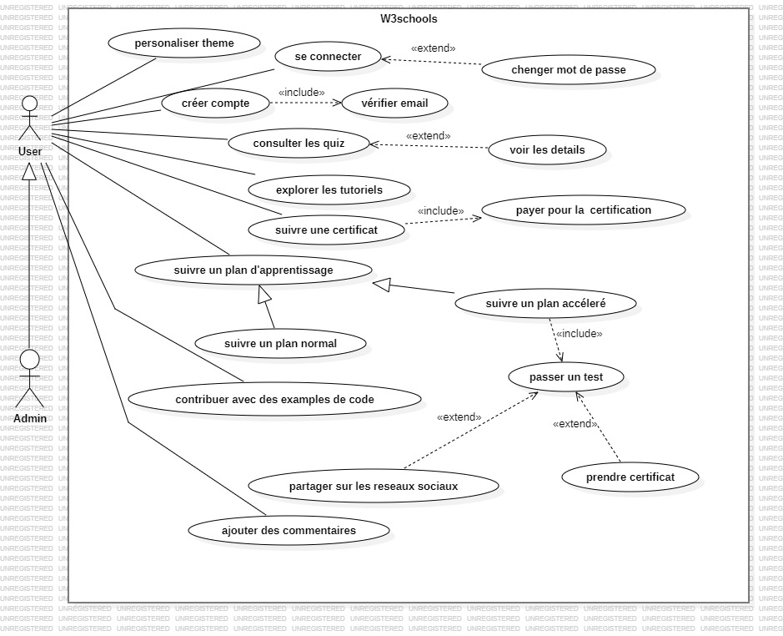

Figure 2: Digramme de cas d'utilisateur (utilisateur)

## **Le deuxième acteur :**

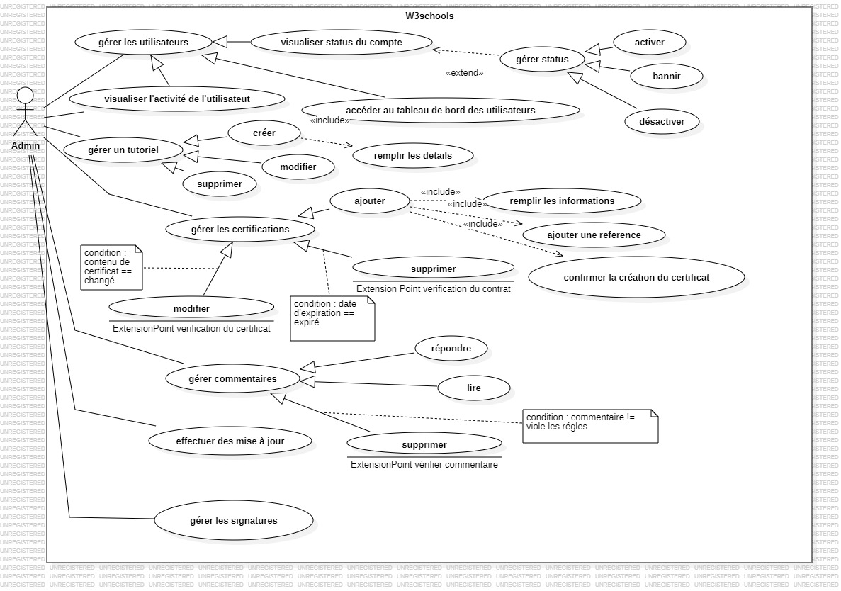

Figure 3:Diagramme de cas d'utilisateur (administrateur)

## **Diagramme de classes :**

Afin de rendre la conception bien claire, j’ai modélisé l’application par le diagramme de classe qui est un schéma utilisé pour présenter les classes et les interfaces des systèmes ainsi que leurs relations. Ce diagramme fait partie de la partie statique d’UML, ne s’intéressant pas aux aspects temporels et dynamiques. Une classe est une description abstraite d’un ensemble d’objet ayant des propriétés similaires, un comportement commun et des relations communes avec d’autres objets Le diagramme ci-dessous représente le diagramme de classes qui permet de fournir une présentation abstraite des objets du système qui vont interagir ensemble pour réaliser les cas d’utilisation.

#### **Règles de gestion :**

* Un client peut remplir plusieurs formulaires de prédiction de prix des voitures

## **Diagramme de séquence :**

Le diagramme de séquence est un outil visuel essentiel utilisé dans l’analyse et la conception des systèmes logiciels. Il permet de représenter de manière séquentielle les interactions entre les différents acteurs et les objets du système. En utilisant des messages et des lignes de vie, le diagramme de séquence illustre les étapes et les flux d’exécution des fonctionnalités du système. Il offre une vue claire et compréhensible des interactions entre les acteurs et le système, aidant ainsi à identifier les flux d’informations, les contraintes de temps et les dépendances entre les différentes parties du système.

## **Interaction Utilisateur avec le Site W3Schools pour Suivi d'Apprentissage et Génération de Certificats :**

### **Description des Étapes :**

Accès à la Page d’Accueil : L'utilisateur démarre son expérience en accédant à la page d'accueil du site W3Schools.

Authentification : L'utilisateur s'authentifie en fournissant ses identifiants. Si les identifiants sont valides, l'utilisateur est redirigé vers le tableau de bord. En cas d'échec d'authentification, un message d'erreur est affiché.

Consultation des Tutoriels : Une fois connecté, l'utilisateur explore les tutoriels disponibles en consultant la liste des tutoriels sur le site.

Suivi d'un Cours : L'utilisateur choisit un tutoriel spécifique et commence à suivre le cours. Le suivi du cours est enregistré pour suivre la progression de l'utilisateur.

Génération d'un Certificat : Après avoir terminé les modules requis, l'utilisateur peut générer un certificat en suivant le processus de vérification des critères d'obtention. Si les critères sont satisfaits, le certificat est généré, sinon, un avertissement est affiché.

Gestion du Profil Utilisateur : L'utilisateur peut également gérer son profil en consultant les informations relatives à son compte sur le site.

Suivi d'un Plan d'Apprentissage : Le site permet à l'utilisateur de suivre un plan d'apprentissage personnalisé, affichant les modules à suivre pour atteindre ses objectifs d'apprentissage.

Déconnexion : Enfin, l'utilisateur peut se déconnecter du site pour mettre fin à sa session.

### **Objectifs du Diagramme :**

Ce diagramme vise à illustrer de manière visuelle et claire le cheminement typique d'un utilisateur sur le site W3Schools, mettant en lumière les fonctionnalités clés telles que l'authentification, le suivi des cours, la génération de certificats, et la gestion du profil. Il sert également à démontrer la convivialité du site et à faciliter la compréhension des processus impliqués dans le suivi de l'apprentissage et l'obtention de certificats.

Figure 4:Interaction Utilisateur avec le Site W3Schools pour Suivi d'Apprentissage et Génération de Certificats

## **Diagramme de Séquence Soumission d'une Évaluation (Review) :**

### **Description des Étapes :**

Accès au Tutoriel : L'utilisateur commence par accéder au tutoriel de son choix sur le site W3Schools.

Récupération du Tutoriel : Le site W3Schools récupère les informations associées au tutoriel sélectionné.

Affichage du Tutoriel : Les informations du tutoriel sont renvoyées à l'utilisateur, qui peut ainsi visualiser le contenu du tutoriel.

Soumission d'une Évaluation : L'utilisateur décide de soumettre une évaluation (Review) pour le tutoriel.

Création de l'Évaluation : Le tutoriel initie le processus de création de l'évaluation et transmet les données associées au module de gestion des évaluations (Review).

Confirmation de la Soumission : Le module de gestion des évaluations confirme la réussite de la soumission de l'évaluation, et cette confirmation est renvoyée à l'utilisateur.

Déconnexion : Enfin, l'utilisateur se déconnecte du site, mettant fin à sa session.

### **Objectifs du Diagramme :**

Ce diagramme vise à présenter de manière séquentielle le processus de soumission d'une évaluation par un utilisateur pour un tutoriel spécifique sur le site W3Schools. Il met en lumière les interactions entre l'utilisateur, le site, et le module de gestion des évaluations.

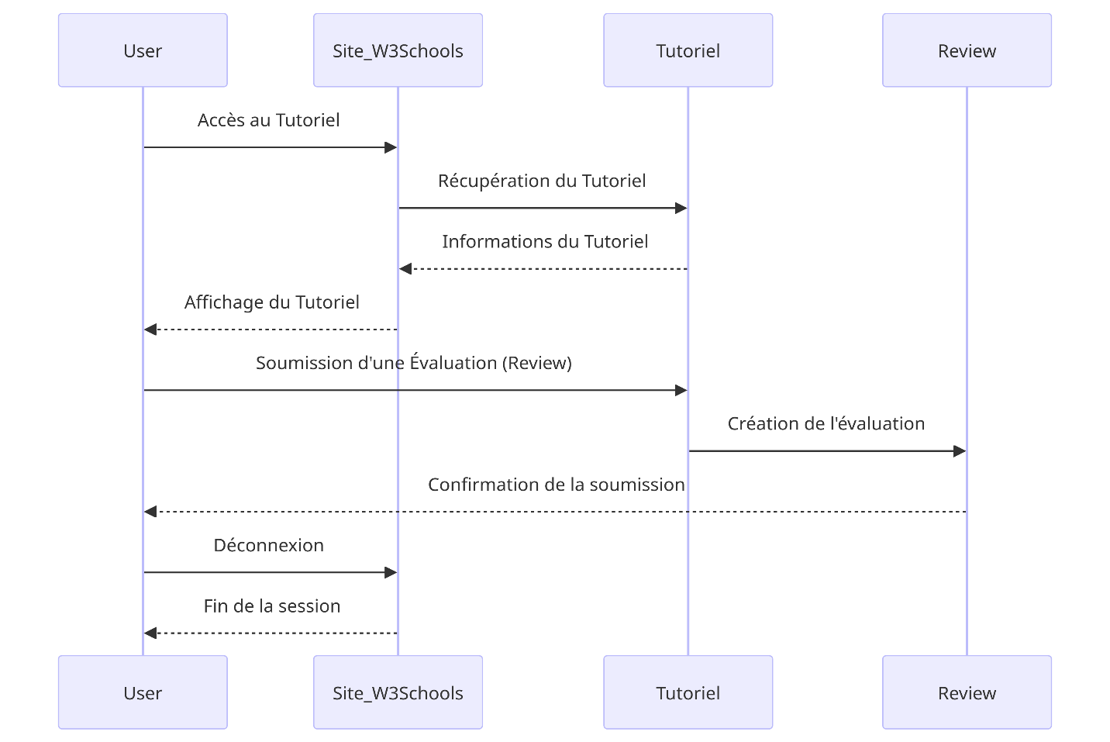

Figure 5:Diagramme de Séquence Soumission d'une Évaluation

## **Diagramme de Séquence Soumission d'un Quiz avec Condition de Certification :**

### **Description des Étapes :**

Accès à la Page des Certificats : L'utilisateur accède à la page des certificats sur le site W3Schools.

Récupération de la Liste des Certificats Obtenu : Le site W3Schools récupère la liste des certificats obtenus par l'utilisateur.

Affichage des Certificats Obtenu : Le site W3Schools affiche les certificats obtenus par l'utilisateur.

Sélection d'un Certificat : L'utilisateur sélectionne un certificat spécifique.

Vérification de l'État du Certificat : Le site W3Schools vérifie l'état du certificat sélectionné.

Certificat en cours ou non obtenu :

Si le certificat est en cours ou non obtenu, un message d'avertissement est affiché à l'utilisateur.

Si le certificat est obtenu, le site W3Schools récupère les modules terminés.

Tous les modules terminés :

Si tous les modules du certificat sont terminés, l'utilisateur est redirigé vers la page des quiz.

L'utilisateur accède à la page des quiz, sélectionne un quiz, répond aux questions, confirme la soumission, et se déconnecte.

Certains modules non terminés :

Si certains modules du certificat ne sont pas terminés, un message d'avertissement est affiché à l'utilisateur.

### **Objectifs du Diagramme :**

Ce diagramme offre une vue séquentielle du processus qu'un utilisateur suit pour accéder aux quiz sur le site W3Schools, en mettant en évidence les conditions liées à l'obtention d'un certificat et les étapes nécessaires pour répondre aux quiz associés.

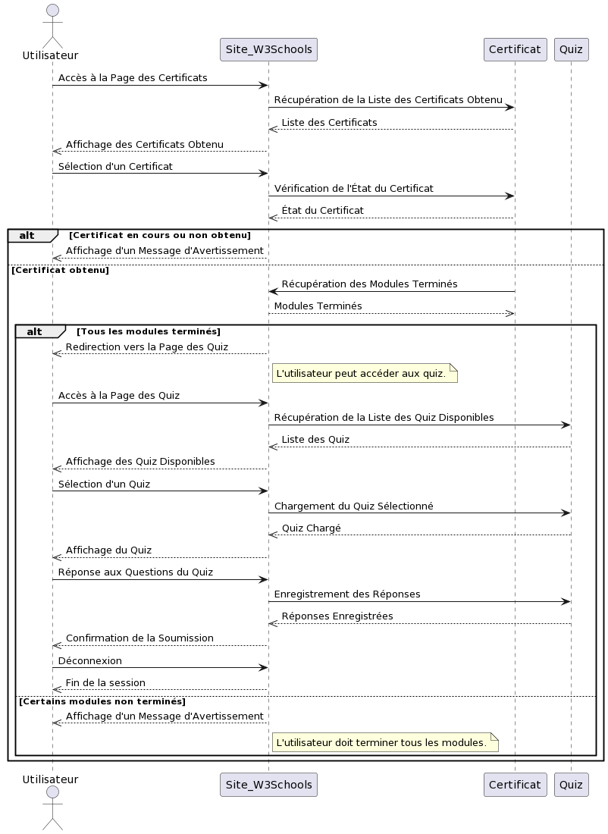

Figure 6:Diagramme de Séquence Soumission d'un Quiz avec Condition de Certification :

# Conclusion

Ce projet de modélisation dans le cadre du module UML a été une expérience enrichissante, nous permettant d'appliquer concrètement les concepts appris en cours. La réalisation des diagrammes de cas d'utilisation, de classes, et de séquence a été cruciale pour comprendre la structure et le fonctionnement du système envisagé, inspiré par le site web éducatif W3Schools.

**Principales Conclusions :**

**Maîtrise des Diagrammes UML** : À travers la conception de plusieurs types de diagrammes UML, nous avons renforcé notre compréhension de la modélisation des systèmes logiciels, de la structure des classes aux interactions entre utilisateurs et fonctionnalités.

**Collaboration avec Git** : L'utilisation de Git pour la gestion de versions a facilité la collaboration au sein de l'équipe. Nous avons pu suivre l'évolution du projet, fusionner les modifications et résoudre les conflits de manière efficace.

**Gestion de Projet avec Trello** : Trello s'est avéré être un outil de gestion de projet efficace. La création de tableaux pour les tâches, leur suivi, et l'assignation à des membres de l'équipe ont simplifié la coordination.

**Coordination dans le Cadre d'un Mini-Projet** : Travailler sur un projet plus étendu nous a permis d'appréhender les défis de la coordination d'équipe, de la répartition des tâches à la synchronisation des avancements.

**Remerciements :**

Nous exprimons notre gratitude envers notre professeur, Ayoub Charef, pour son encadrement et son soutien tout au long du module. Ses conseils et son expertise ont été déterminants pour la réussite de ce mini-projet.